Skąd pochodzi kebab?
Kebab to potrawa, której chyba nikomu nie trzeba przedstawiać. Pomimo tej popularności, nie każdy wie jednak, skąd pochodzi kebab. Zobacz, jak daleką drogę przebyła nasza ulubiona potrawa.

Skąd pochodzi kebab?
Danie to znamy pod licznymi odsłonami, które przeszły już wiele modyfikacji. Każdy kraj dostosowuje smaki sosów, rodzaje sałatek i bułek, a nawet mięsa do preferencji swoich klientów. Jaka była jednak początkowa forma tej potrawy, która uległa tym licznym zmianom? Skąd pochodzi kebab, który tak chętnie kupujemy na mieście?

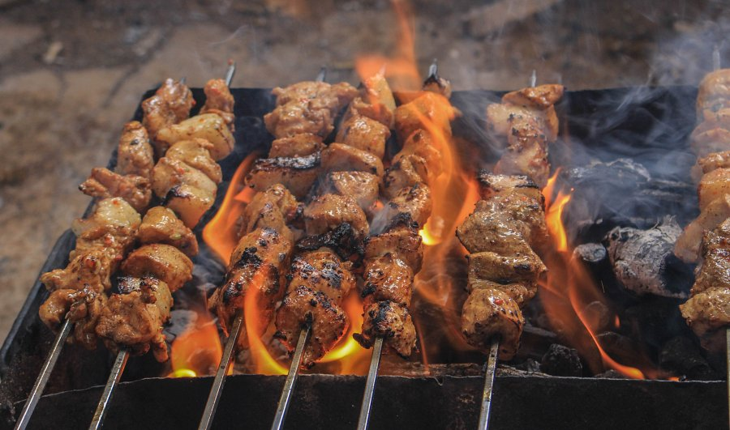
Turcja, czyli kolebka kebabu
Kebab jest naturalnie tradycyjnym daniem kuchni tureckiej. Jego podstawowa forma, która dziś nie jest już tak bardzo popularna, polega na pieczeniu mięsa na patyku w formie szaszłyka. Produktem zaś, z którego głównie wytwarza się kebab, jest baranina. W Polsce nie jest ona jednak tak często stosowana lub stanowi jedynie dodatek do innych typów mięs. Na pytanie, skąd pochodzi kebab w ujęciu geograficznym i historycznym, wskazać możemy więc bez wahania kraje arabskie.
Skąd pochodzi kebab, który jemy w naszych ulubionych restauracjach?
Znany nam dziś kebab nie zawsze jest jednak szaszłykiem. Zazwyczaj kupujemy go w formie bułki pity wypełnionej mięsem, sosami oraz różnego rodzaju sałatkami. Jedząc tę potrawę rzadko zastanawiamy się jednak nad tym, skąd pochodzi kebab, którego właśnie trzymamy w rękach. Odpowiedzi na to pytanie mogą być różne, jednak w większości przypadków restauracje zakupują mięso do kebabu od certyfikowanych producentów. Specjalne firmy zajmują się wytwarzaniem owego mięsa, dostosowywaniem proporcji jego różnych rodzajów oraz dystrybucją do naszych ulubionych restauracji.

